**旭说金市 | 多头趋势延续，维持偏多思路**

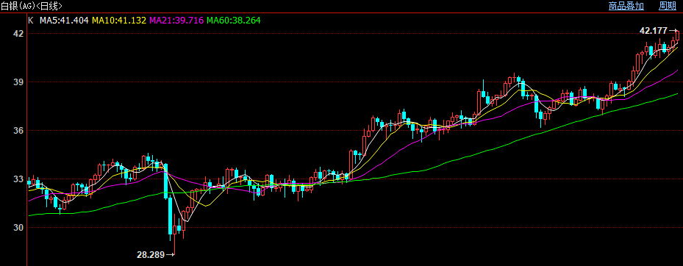

今日金银继续高位运行，白银相对偏强。小时级别来看，伦敦银向上突破了近10个交易日以来的高点，多头趋势重启。截至下午收盘，国内黄金期货主力合约收至834.22元/克，上涨0.1%；白银期货主力合约收至10035元/千克，上涨2.36%，受此突破万元大关。

基本面来说，近期美国经济数据不理想，美国劳工部大幅度下修2025年非农基准，进一步强化海外宏观经济担忧情绪；同时美国8月CPI数据微弱反弹，整体CPI反弹至2.9%（前值2.7%），核心CPI录得3.1%（与前值相等），通胀大幅反弹风险得到削弱。两组数据发布后，美联储降息预期得到提振。截至今日，9月降息25BP概率为93.9%，降息50BP概率为6.1%。

另外， 近期美国政府提议把硅、铜、银等列为关键矿产清单，该操作引发市场对美国或对白银加征关税的担忧，对白银价格亦有所提振。

观点：继续关注向上机会，做好风险管理。

作者：刘旭峰

期货投资咨询资格：Z0018499

免责声明

本报告内容形成采用的基础数据信息均来源于公开资料，我公司对这类信息的准确性和完整性不做任何保证，也不保证所包含的信息和报告中得出结论及给出的建议不会发生任何变更。我们已力求报告内容的客观、公正，但文中的观点、结论和建议仅供参考。交易者据此做出的任何交易决策与本公司和作者无关，本公司不承担交易者对此作出交易决策而产生的任何风险，亦不对交易者作出此类交易决策做任何形式的担保。本报告版权为我公司所有，未经书面许可，任何机构和个人不得以任何形式对本报告全部或部分内容翻版、复制发布，如引用、刊发，须注明出处为山东齐盛期货有限公司，且不得对本报告进行有悖原意的引用、删节和修改。未经授权的侵权行为与我公司无关，我公司对侵权行为给公司造成的声誉、经济损失保留追诉权利。